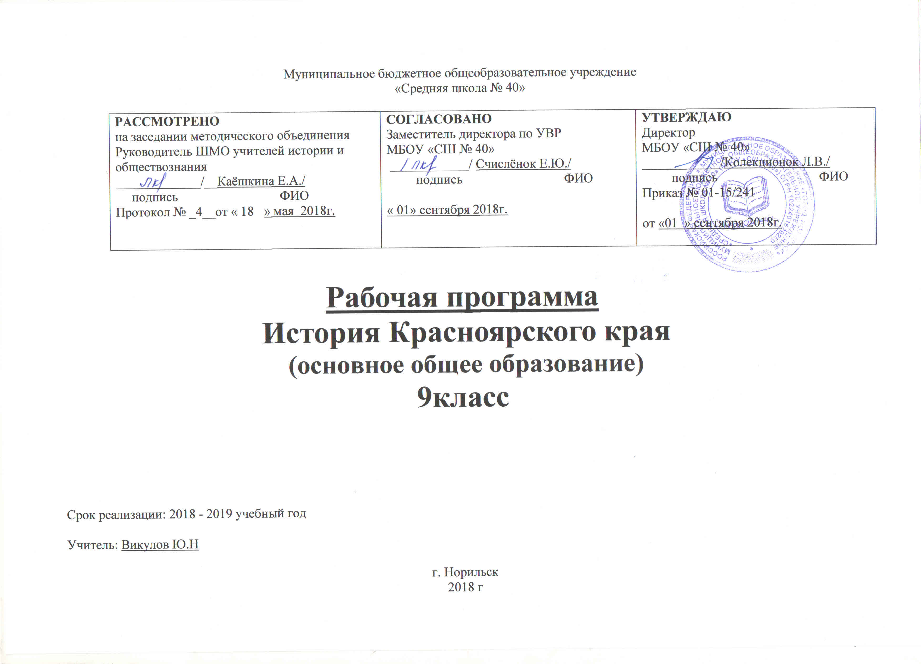Пояснительная записка
Основные цели и задачи курса:
-воспитание чувства любви и уважения к своему краю;
-формирование устойчивого интереса к социально-экономическому, политическому и географическому положению Красноярского края, его истории и археологии, развитию и современному состоянию Красноярского края;
-освоение знаний о важнейших этапах исторического развития Красноярского края, особенностях и проблемах его социально-экономического развития;
-развитие интеллектуальных и творческих способностей обучающихся посредством овладения основами самостоятельной проектно-исследовательской и поисковой деятельности;
-повышение уровня правовой грамотности обучающихся посредством ознакомления с нормативными правовыми актами Красноярского края.
Рабочая программа по истории Красноярского края разработана в соответствии с нормативно-правовой базой в области образования:
Закон РФ «Об образовании в РФ» от 29.12.2012г. № 273-ФЗ;
Приказ Минобразования РФ от 05.03. 2004 г. № 1089 (редакция от 19. 10. 2009 г. с изменениями от 31.01.2012 г.) «Об утверждении федерального компонента государственных образовательных стандартов начального общего, основного общего и среднего (полного) общего образования»;
Устав МБОУ «СОШ№40»;
Санитарно-эпидемиологические правила и нормативы СанПиН 2.4.2.2821-10 от 29 декабря 2010 г. № 189 (в редакции изменения № 1, утверждённые постановлением Главного государственного санитарного врача РФ от 29. 06. 2011 г. №85);
Приказ Минобразования РФ от 02.03.2004 № 1312 (редакция от 02.06.2011 г.) «Федеральный базисный учебный план»;

Курс является интегрированным и позволяет формировать целостный взгляд обучающихся на Красноярский край.
Интегрированный характер учебного предмета проявляется на разных уровнях: от межпредметных связей и взаимного иллюстрирования до целостного взаимопроникновения в рамках одного предмета.
Интегрированное взаимодействие курсов истории, географии и обществоведения позволяет обучающимся получить целостное представление о динамике развития и исторической обусловленности современных форм общественной жизни, критически воспринимать получаемую об обществе информацию, осмысленно изучать многообразие моделей поведения, существующих в современном многонациональном и многоконфессиональном обществе, сложившемся на территории Красноярского края.
В процессе изучения учебного предмета «История Красноярского края» используются интерактивные методы обучения: воспроизводить на уроках реальные жизненные ситуации, что позволит обучающимся приобрести навыки анализа, научиться искать альтернативные модели поведения, принимать взвешенные решения.Рабочая программа по учебному предмету «История Красноярского края» позволяет использовать различные формы и приемы обучения: традиционные уроки, практические и лабораторные занятия, уроки-экскурсии, уроки-погружения в эпоху, уроки-интервью, устные журналы, оформление стендов и альбомов, проектирование и другие. Практическая часть предполагает применение усвоенных знаний в самостоятельной проектной деятельности. На уроках по истории Красноярского края важно научить обучающихся работать индивидуально, в парах, в группе. Особую роль приобретает формирование навыков работы с первоисточником.
Формы и методы контроля. Для проверки и оценки и результатов обучения по данной рабочей программе используется фронтальный опрос, проверка в системе АСО, творческие образные задания, эссе, анализ явлений и событий с применением методов социального познания, участие в дискуссиях, диспутах, дебатах, подготовку рефератов, текущее и итоговое тестирование.
Сведения о программе: Рабочая программа по учебному предмету «История Красноярского края» составлена на основе краевого (национально-регионального) компонента государственного образовательного стандарта основного общего образования в Красноярском крае и Примерной программы по учебному предмету «История Красноярского края» (5-9 классы) И.В.Молодцовой, С.А.Лисина Красноярск, 2006г.
Рабочая программа конкретизирует содержание тем, дает примерное распределение учебных часов и разделов учебного предмета с учетом межпредметных и внутрипредметных связей, логики учебного процесса, возрастных особенностей обучающихся. В соответствии с учебным планом МБОУ «СОШ№40» на изучение «Истории Красноярского края» в 9 классе отведено 1 час в неделю, 17 часов в год.
Учебно-методический комплект: Дроздов Н.И. «Красноярье: пять веков истории. Край с 1917-2006» Часть 2.- Красноярск, Группа компаний «Платина», 2005г.

Содержание рабочей программы.
Енисейская губерния и Красноярский край в ХХ веке (17часов)
Тема I. Енисейская губерния в ХХ веке. (12ч)
Революция 1905-1907 гг. Деятельность политических партий на территории Енисейской губернии. «Сибирский областной союз». «Красноярская республика». Политическая ссылка.
Последствия Столыпинской реформы для развития Енисейской губернии. Новые формы в организации производства и капитала.
Енисейская губерния в годы первой мировой войны.
Февральская революция. Енисейская губерния: от февраля к октябрю 1917 года. Установление советской власти в Енисейской губернии. Первые декреты.
Начало гражданской войны в Енисейской губернии. Свержение советской власти. Белый и красный террор в годы гражданской войны на территории Енисейской губернии. Подполье, партизанское движение в Енисейской губернии. Освобождение Енисейской губернии от колчаковцев.
НЭП в Енисейской губернии. Переход к сплошной коллективизации и к форсированной индустриализации. Политика раскулачивания.
Образование Красноярского края. Репрессии 30-х годов, острова ГУЛАГа в Красноярском крае.
Становление советской культуры.
Красноярский край на фронтах Великой Отечественной войны. Формирование частей и подразделений на территории Красноярского края, их боевой путь. Перевод народного хозяйства на военные рельсы. Героический труд рабочих и крестьян в тылу.
Перестройка жизни в Красноярском крае на мирный лад в послевоенный период (1945-1956 гг.).
Этапы развития экономики. Подъем целинных земель на территории Красноярского края. Форсирование индустриального развития в середине 1950-х-1980-х гг. Стройки 50-70-х гг.
Красноярский край в годы «перестройки» в СССР (1985-1991 гг.). Изменение административных границ. Экономические реформы в Красноярском крае.
Тема II.Система органов публичной власти и нормативные правовые акты Красноярского края (5 часов)
Край, в котором мы живем. Символы Красноярского края
Органы государственной власти в Красноярском крае
Система органов публичной власти Красноярского края. Органы государственной власти Красноярского края.
Местное самоуправление в Красноярском крае
Система местного самоуправления Красноярского края.
Нормативные правовые акты Красноярского края
Устав Красноярского края – Основной закон Красноярского края. Уставы муниципальных образований. Нормативные правовые акты Красноярского края.
Требования к уровню подготовки обучающихся
В результате изучения учебного предмета «История Красноярского края» обучающийся должен:
-знать исторические памятники Красноярского края;
-знать важнейшие этапы исторического развития Красноярского края, его традиции; вклад выдающихся исторических личностей в развитие Красноярского края;
-уметь выделять общее и особенное в истории развития Красноярского края;
-знать об уровне жизни и хозяйственно-бытовых укладах населения Красноярского края в период с VIII по XXI вв.;
-знать особенности социально-экономического развития Красноярского края;
-знать специфику и уметь выявлять проблемы социально-экономического развития Красноярского края в современный период;
-знать об основных направлениях внутренних и внешних экономических связей Красноярского края;
-знать особенности отраслевой структуры хозяйства Красноярского края;
-знать сырьевые, энергетические, сельскохозяйственные ресурсы Красноярского края;
-знать устройство органов государственной власти и органов местного самоуправления Красноярского края;
-знать основные положения Устава Красноярского края и устава муниципального образования;
-уметь пользоваться нормативной правовой базой Красноярского края
Перечень литературы и средств обучения
Дроздов Н.И. «Красноярье: пять веков истории. Край с 1917-2006» Часть 2.- Красноярск, Группа компаний «Платина», 2005г.

Приложение
Календарно-тематический план 9 «а»
№ п/п | Дата |  | Тема урока | Виды и формы контроля | Примечание
№ п/п | План | Факт | Тема урока | Виды и формы контроля | Примечание
I | Тема: Енисейская губерния в ХХ веке. (12 ч)
1 | 3.09 |  | Енисейская губерния в начале ХХ века. | Фронтальный, текущий
2 | 10.09 |  | Революция 1905-1907 гг. Деятельность политических партий на территории Енисейской губернии. «Сибирский областной союз». «Красноярская республика». Политическая ссылка. | Фронтальный, текущий
3 | 17.09 |  | Последствия Столыпинской реформы для развития Енисейской губернии. Новые формы в организации производства и капитала. | Тестирование
4 | 24.09 |  | Енисейская губерния в годы Первой мировой войны. | Составление плана
5 | 1.10 |  | Февральская революция. Енисейская губерния: от февраля к октябрю 1917 года. Установление советской власти в Енисейской губернии. Первые декреты. | Фронтальный, текущий
6 | 8.10 |  | Гражданская война в Енисейской губернии... | Фронтальный, текущий
7 | 15.10 |  | НЭП в Енисейской губернии. Переход к сплошной коллективизации и к форсированной индустриализации. Политика раскулачивания | Фронтальный, текущий
8 | 22.10 |  | Образование Красноярского края Репрессии 30-х годов, острова ГУЛАГа в Красноярском крае. | Фронтальный, текущий
9 | 29.10 |  | Красноярский край в годы Великой Отечественной войны. | Фронтальный, текущий
10 | 12.11 |  | Перестройка жизни в Красноярском крае на мирный лад в послевоенный период (1945-1956 гг | Фронтальный, текущий
11 | 19.11 |  | Подъем целинных земель на территории Красноярского края. Форсирование индустриального развития в середине 1950-х-1980-х гг. Стройки 50-70-х гг. | Фронтальный, текущий
12 | 26.11 |  | Красноярский край в годы «перестройки» в СССР (1985-1991 гг) | Фронтальный, текущий
II | Тема: Система органов публичной власти и нормативные правовые акты Красноярского края (5 часов)
13 | 3.12 |  | Край, в котором мы живем. Символы Красноярского края
14 | 10.12 |  | Органы государственной власти в Красноярском крае  Система органов публичной власти Красноярского края. | Составление схемы
15 | 17.12 |  | Система местного самоуправления Красноярского края. | Фронтальный, текущий
16 | 24.12 |  | Устав Красноярского края – Основной закон Красноярского края | Тезисный план
17 | 14.01 |  | Устав Единого муниципального образования г. Норильск | Фронтальный, текущий

Приложение
Календарно-тематический план 9 «б»
№ п/п | Дата |  | Тема урока | Виды и формы контроля | Примечание
№ п/п | План | Факт | Тема урока | Виды и формы контроля | Примечание
I | Тема: Енисейская губерния в ХХ веке. (12 ч)
1 | 7.09 |  | Енисейская губерния в начале ХХ века. | Фронтальный, текущий
2 | 14.09 |  | Революция 1905-1907 гг. Деятельность политических партий на территории Енисейской губернии. «Сибирский областной союз». «Красноярская республика». Политическая ссылка. | Фронтальный, текущий
3 | 21.09 |  | Последствия Столыпинской реформы для развития Енисейской губернии. Новые формы в организации производства и капитала. | Тестирование
4 | 28.09 |  | Енисейская губерния в годы Первой мировой войны. | Составление плана
5 | 5.10 |  | Февральская революция. Енисейская губерния: от февраля к октябрю 1917 года. Установление советской власти в Енисейской губернии. Первые декреты. | Фронтальный, текущий
6 | 12.10 |  | Гражданская война в Енисейской губернии... | Фронтальный, текущий
7 | 19.10 |  | НЭП в Енисейской губернии. Переход к сплошной коллективизации и к форсированной индустриализации. Политика раскулачивания | Фронтальный, текущий
8 | 26.10 |  | Образование Красноярского края Репрессии 30-х годов, острова ГУЛАГа в Красноярском крае. | Фронтальный, текущий
9 | 9.11 |  | Красноярский край в годы Великой Отечественной войны. | Фронтальный, текущий
10 | 16.11 |  | Перестройка жизни в Красноярском крае на мирный лад в послевоенный период (1945-1956 гг. | Фронтальный, текущий
11 | 23.11 |  | Подъем целинных земель на территории Красноярского края. Форсирование индустриального развития в середине 1950-х-1980-х гг. Стройки 50-70-х гг. | Фронтальный, текущий
12 | 30.11 |  | Красноярский край в годы «перестройки» в СССР (1985-1991 гг.) | Фронтальный, текущий
II | Тема: Система органов публичной власти и нормативные правовые акты Красноярского края (5 часов)
13 | 7.12 |  | Край, в котором мы живем. Символы Красноярского края
14 | 14.12 |  | Органы государственной власти в Красноярском крае. Система органов публичной власти Красноярского края. | Составление схемы
15 | 21.12 |  | Система местного самоуправления Красноярского края. | Фронтальный, текущий
16 | 28.12 |  | Устав Красноярского края – Основной закон Красноярского края | Тезисный план
17 | 11.01 |  | Устав Единого муниципального образования г. Норильск | Фронтальный, текущий

